Liebe Eltern und Erziehungsberechtigte,
Wir machen mit bei der Aktion SpoSpiTo-Bewegungs-Pass 2022.
Warum haben wir uns dazu entschieden?
Viele Eltern bringen ihre Kinder mit dem Auto zur Schule, weil das vermeintlich sicherer ist. Doch der Bring- und Holverkehr vor unserer Schule führt immer wieder zu gefährlichen Verkehrssituationen. Das Projekt ist eine gute Gelegenheit auszuprobieren, ob es auch ohne Auto geht.
Die Herausforderung
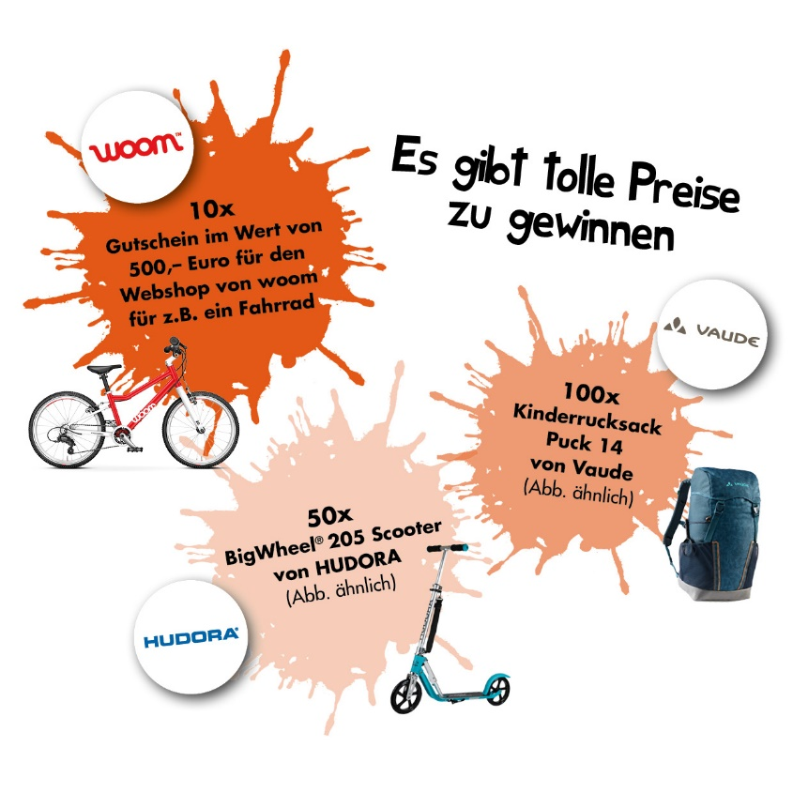
Jedes Kind erhält einen SpoSpiTo-Bewegungs-Pass. Für jeden Tag zwischen dem 25.04. und dem 03.06., an dem ein Kind den Weg (Hin- und Rückweg) zur Schule zu Fuß, mit dem Tretroller oder mit dem Fahrrad (erst nach der Verkehrsprüfung) zurückgelegt hat (gerne in Begleitung eines Elternteils), dürfen die Eltern eine Unterschrift in eine entsprechende Tabelle setzen. Ist die Tabelle mit 20 Unterschriften gefüllt, kann der SpoSpiTo-Bewegungs-Pass bei der Klassenlehrkraft abgegeben werden. Dafür erhält jedes Kind eine SpoSpiTo-Urkunde!!
Zusätzlich nehmen vollständig ausgefüllte Bewegungspässe (mit 20 Unterschriften) an einer großen Verlosung teil. Es werden Preise im Wert von 15.000,– Euro verlost.
Zu gewinnen gibt es:
- 10 Gutscheine im Wert von jeweils 500 Euro für den Webshop von woom
- 50 BigWheel® Scooter von HUDORA
- 100 Kinderrucksäcke von Vaude.
Die Preise jedenfalls haben's in sich.
Der Nutzen
Für die Kinder hat es viele Vorteile, den Schulweg zu Fuß, mit dem Tretroller oder dem Fahrrad zurückzulegen:
- Regelmäßige Bewegung stärkt die Abwehrkräfte, beugt Haltungsschwächen und Übergewicht vor und macht außerdem viel Spaß. Der Weg zur Grundschule eignet sich bestens als tägliche Trainingseinheit.
- Durch die Bewegung an der frischen Luft werden die Kinder wacher und ausgeglichener, wodurch sie konzentrierter durch ihren Alltag gehen.
- Die Kinder lernen frühzeitig mit den Herausforderungen des Straßenverkehrs umzugehen und gewinnen Sicherheit. Der Schulweg eignet sich ideal, um richtiges Verkehrsverhalten Schritt für Schritt zu trainieren – zuerst an der Hand der Eltern und später alleine oder mit Freundinnen und Freunden. Das ist wichtig, denn die Eltern können ihre Kinder zukünftig nicht immer auf allen Wegen begleiten.
- Auf dem Schulweg sammeln Kinder grundlegende Erfahrungen, die für ihre persönliche Entwicklung wichtig sind. Sie knüpfen soziale Kontakte, erforschen mit anderen Kindern die Umgebung und machen Entdeckungen in der Natur.
Kurz: Sie erkunden auf eigene Faust die Welt. Das stärkt ihr Selbstbewusstsein und fördert ihre Eigenverantwortung.
Auch die Eltern profitieren davon, wenn ihr Kind selbstständiger wird. Der morgendliche Stress endet an der eigenen Haustür und die Eltern sparen sich die Zeit für das Bringen und Holen. Wer will, darf seinen Sprössling aber natürlich zur Schule begleiten.
Und nicht zuletzt leisten wir mit dem Projekt einen Beitrag zum Klimaschutz und damit auch für die Zukunft unserer Kinder. Jeder Weg, der zu Fuß, mit dem Tretroller oder mit dem Fahrrad zurückgelegt wird, verringert den Verkehr und damit auch die Umweltverschmutzung.

Die Teilnahmegebühr von 1 € wurde von der Stadt Günzburg übernommen. Wir freuen uns auf zahlreiche ausgefüllte Bewegungspässe, welche morgen an die Schüler/innen ausgegeben werden, und drücken jedem Schüler/in die Daumen, dass er/sie bei der Verlosung einen tollen Preis gewinnt.
Bitte bewahren Sie den Bewegungspass gut auf, da wir pro Anmeldung für jedes Kind nur einen Pass bekommen haben. Sollte dieser verloren gehen, haben wir dafür keinen Ersatz.

Herzliche Grüße
Marion Vega, Rin und Eva Horner, KRin

